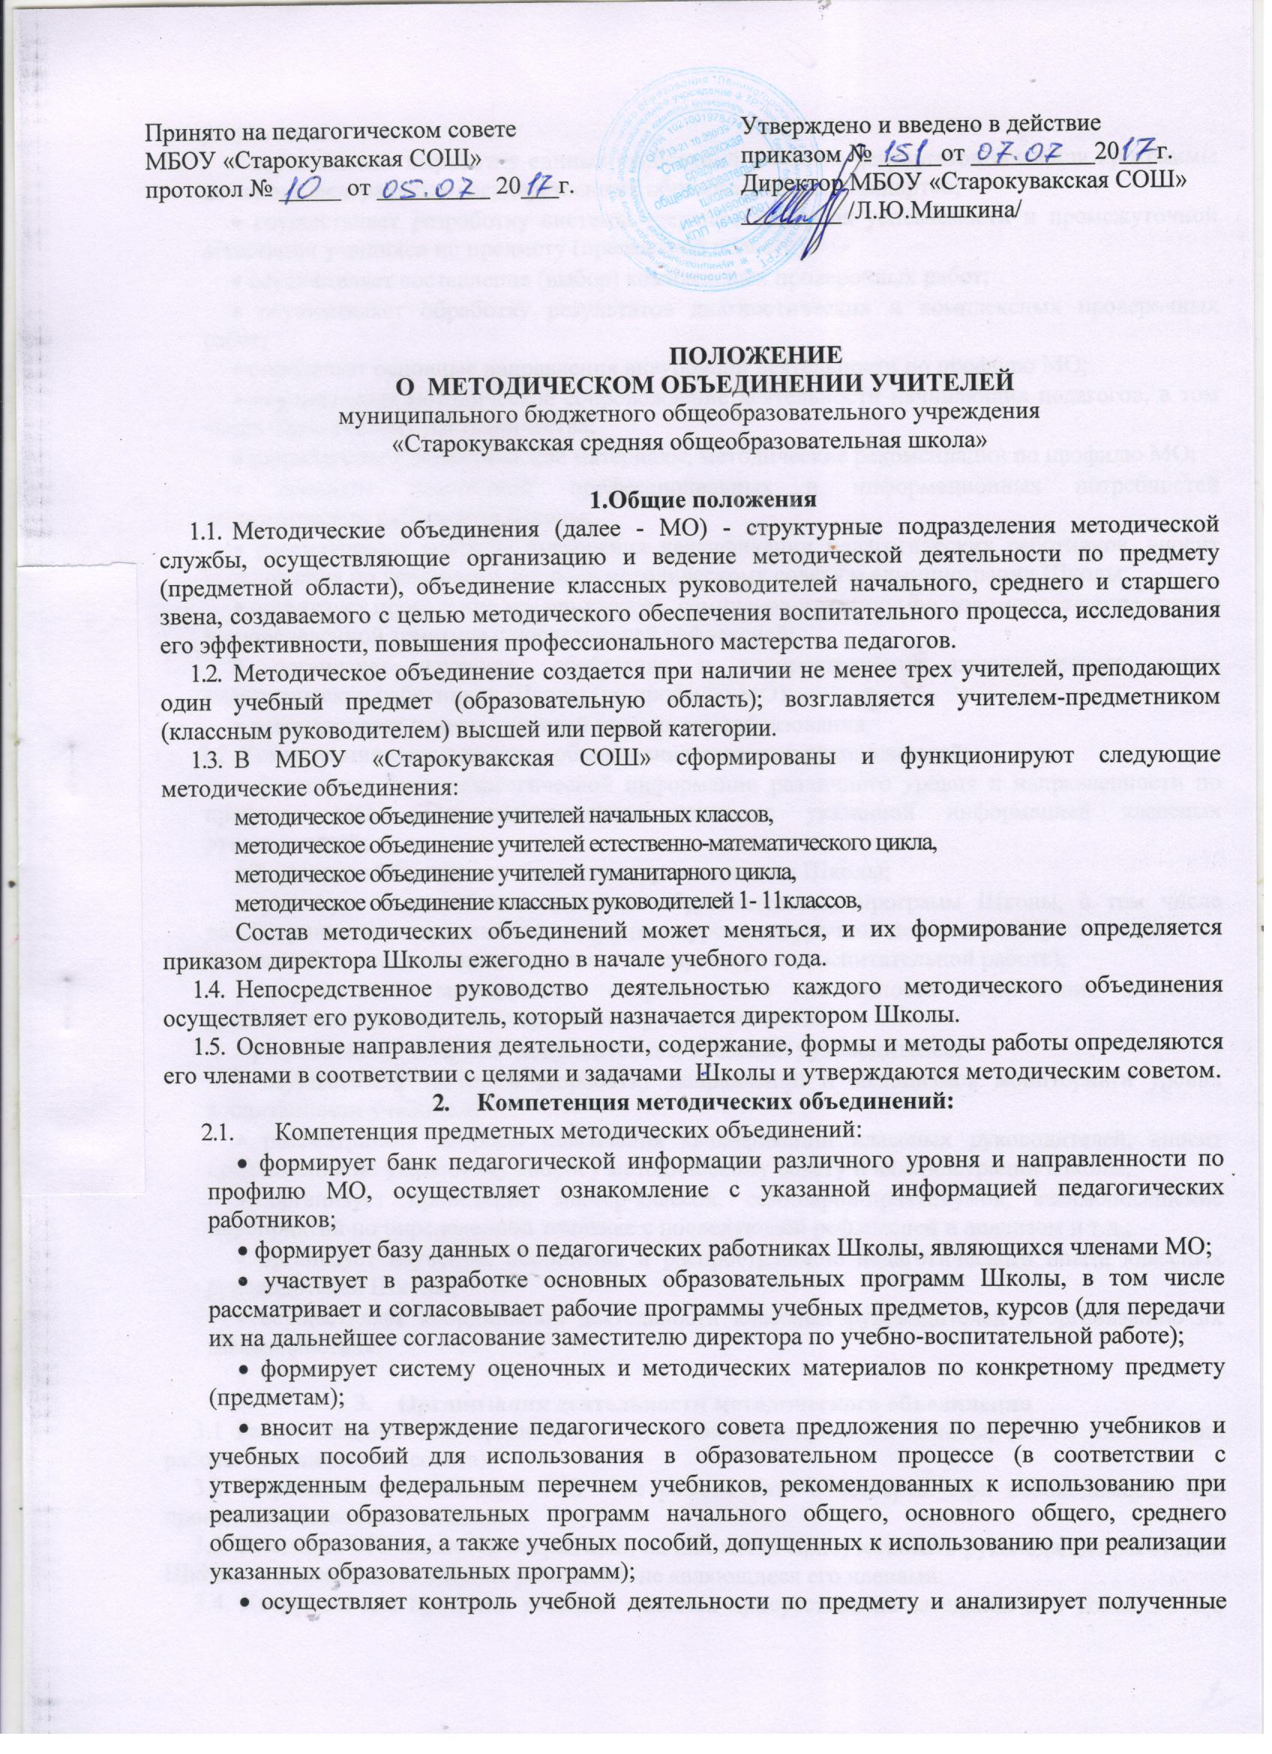

результаты;
• осуществляет выработку единых требований к оценке результатов освоения программы на основе федеральных государственных образовательных стандартов;
• осуществляет разработку системы текущего контроля успеваемости и промежуточной аттестации учащихся по предмету (предметной области);
• осуществляет составление (выбор) комплексных проверочных работ;
• осуществляет обработку результатов диагностических и комплексных проверочных работ;
• определяет основные направления внеурочной деятельности по профилю МО;
• осуществляет методическое сопровождение деятельности начинающих педагогов, в том числе через систему наставничества;
• разрабатывает дидактические материалы, методические рекомендации по профилю МО;
• проводит мониторинг профессиональных и информационных потребностей педагогических работников Школы;
• рассматривает вопросы повышения квалификации педагогических работников, вносит предложения по указанному вопросу методическому совету и администрации Школы;
• организует проведение мастер-классов, семинаров-практикумов, взаимопосещение уроков по определенной тематике с последующей рефлексией;
• организует изучение, обобщение и распространение педагогического опыта педагогических работников Школы (по профилю МО);
• рассматривает отчеты учителей по теме самообразования.
  - Компетенция методического объединения классных руководителей:
• формирует банк педагогической информации различного уровня и направленности по профилю МО, осуществляет ознакомление с указанной информацией классных руководителей;
• формирует базу данных о классных руководителях Школы;
• участвует в разработке основных образовательных программ Школы, в том числе рассматривает и согласовывает программы курсов внеурочной деятельности (для передачи их на дальнейшее согласование заместителю директора по воспитательной работе);
• осуществляет методическое сопровождение деятельности начинающих классных руководителей, в том числе через систему наставничества;
• разрабатывает шаблоны документов для классных руководителей;
• осуществляет выбор и разработку направлений и механизмов мониторинга уровня воспитанности учащихся;
• рассматривает вопросы повышения квалификации классных руководителей, вносит предложения по указанному вопросу методическому совету и администрации Школы;
• организует проведение мастер-классов, семинаров-практикумов, взаимопосещение мероприятий по определенной тематике с последующей рефлексией и анализом и т.д.;
• организует изучение, обобщение и распространение педагогического опыта классных руководителей Школы;
• осуществляет координацию деятельности классных руководителей и организацию их взаимодействия.

- Организация деятельности методического объединения
3.1 Работа каждого МО организуется на основе планирования Школы; (в том числе плана работы методического совета).
3.2. Периодичность заседаний МО - не реже 1 раза в четверть. При необходимости МО проводят внеплановые заседания.
3.3. Заседания МО являются открытыми, на них могут присутствовать руководящие работники Школы, а также педагогические работники, не являющиеся его членами.
3.4. Кворумом для принятия решений является присутствие на заседание МО более 2/3 его членов; решения принимаются простым большинством голосов членов МО, присутствующих на заседании. В случае равенства голосов решающим является голос председателя МО.

4. Права и обязанности методического объединения
4.1. В соответствии со своей компетенцией, установленной настоящим Положением, каждое МО имеет право:
• обращаться к администрации, коллегиальным органам управления Школы и методическому совету и получать информацию по результатам рассмотрения обращений;
• обращаться к администрации и к методическому совету за консультациями по вопросам нормативно-правового обеспечения деятельности МО, с предложениями об улучшении организации учебного процесса;
• принимать участие в разработке планов, программ деятельности;
• разрабатывать и вносить предложения по совершенствованию учебной и методической работы;
• устанавливать и осуществлять сотрудничество с аналогичными структурами в других образовательных организациях;
• рекомендовать педагогических работников для участия в профессиональных конкурсах.
4.2. Каждое методическое объединение несет ответственность за:
• выполнение плана работы;
• соответствие принятых решений действующему законодательству и локальным актам;
• выполнение принятых решений и рекомендаций.

5. Документация методического объединения
5.1. Для регламентации работы методического объединения необходимы следующие документы:
- Приказ о назначении на должность руководителя методического объединения.
- Положение о методическом объединении.
- Анализ работы за прошедший год.
- Тема методической работы, приоритетные направления и задачи на новый учебный год.
- План работы МО на текущий учебный год.
- Банк данных об учителях МО: количественный и качественный состав (возраст, образование, специальность, преподаваемый предмет, общий стаж и педагогический, квалификационная категория, награды, звание, домашний телефон).
- Сведения о темах самообразования учителей МО.
- График проведения совещаний, конференций, семинаров, круглых столов, творческих отчётов, деловых игр и т.д. в МО).
- Перспективный план аттестации учителей МО.
- Перспективный план повышения квалификации учителей МО.
- График контрольных работ.
- График взаимопосещения учителями МО.
- Информация об учебных программах и их учебно-методическом обеспечении по предмету.
- План проведения предметной недели.
- Протоколы заседаний МО (протоколы могут оформляться в бумажном и (или) электронном виде);

Настоящее положение вступает в силу с момента утверждения.

